Lehrerversuch – pH-Abhängigkeit eines Gleichgewichts
Der Versuch kombiniert das Säure-Base-Konzept mit Komplexgleichgewichtsreaktionen und zeigt, dass es Konkurrenzreaktionen zu Komplexbildungsreaktionen geben kann. Für ein besseres Verständnis des Versuchs sollten die SuS daher über das nötige Grundwissen zu Komplexen verfügen. Der Versuch liefert eindeutige Ergebnisse und ist schnell durchführbar.

Gefahrenstoffe
Kupfer(II)-sulfat Pentahydrat |  |  | H: 302-315-319-410 |  |  | P: 273-​302+352-305+351+338
Ammoniak (c = 13,30 mol/l) |  |  | H: 314-335-400 |  |  | P: 273-280-​301+330+331-353 309+311– 304+340-305+351+338-309+310
Schwefelsäure (halbkonzentriert) |  |  | H: - |  |  | P: -
Wasser |  |  | H: - |  |  | P: -

Materialien: Becherglas (50 mL), Pasteurpipetten, Rührstab, Reagenzgläser
Chemikalien: Kupfer(II)-sulfat Pentahydrat, halbkonzentrierte
Schwefelsäure, konzentrierte Ammoniaklösung, Destilliertes Wasser
Durchführung: Es werden 10 mL einer 0,01 M Kupfersulfat-Lösung (m = 0,025 g) hergestellt und in 3 Reagenzgläser gegeben. In zwei Reagenzgläser wird die Kupfersulfat-Lösung tropfenweise mit konzentrierter Ammoniaklösung versetzt, bis die Lösung eine intensive blaue Färbung zeigt. Danach wird solange halbkonzentrierte Schwefelsäure hinzugegeben, bis diese Färbung verschwunden ist und anschließend erneut konzentrierte Ammoniaklösung hinzu getropft.
Beobachtung: Die hellblaue Kupfersulfatlösung färbt sich bei Zugabe von konzentrierter Ammoniaklösung dunkelblau und es entsteht ein hellblauer Niederschlag. Durch Zugabe von halbkonzentrierter Schwefelsäure entfärbt sich die Lösung. Bei erneuter Zugabe von Ammoniaklösung wird die Lösung wieder dunkelblau.
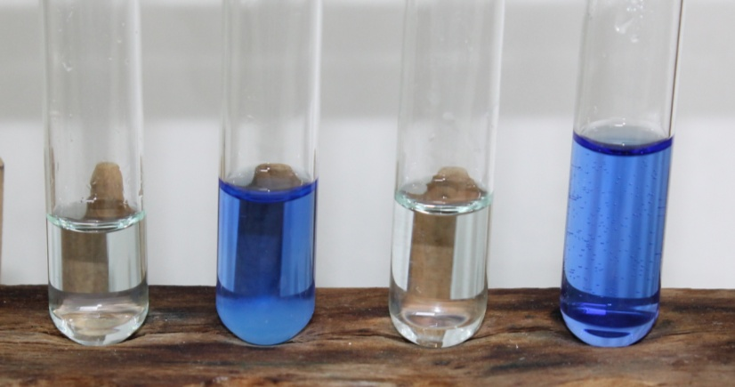
Abb. 1 - Kupfersulfatlösung (links), Kupfersulfatlösung mit Ammoniak (mitte links), nach Zugabe von Schwefelsäure (mitte rechts) und erneute Zugabe von Ammoniak (rechts).
Deutung: Die hellblaue Farbe ist auf den Tetraaquakupferkomplex zurückzuführen. Beim Hinzugeben der Ammoniaklösung, findet ein Ligandenaustausch statt, wobei vier Wasser-Moleküle durch vier Ammoniak-Moleküle schrittweise ersetzt werden. Es entsteht der sehr stabile Tetraamminkupfer-Komplex:
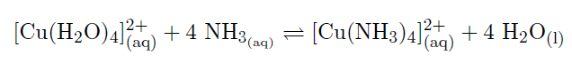

Durch die Zugabe der Schwefelsäure wird die Konzentration der H⁺-Ionen erhöht, sodass sich das Basengleichgewicht des Ammoniaks

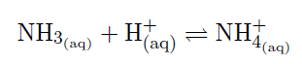

auf die Seite des Ammonium-Ions verschiebt. Somit wird die Konzentration des Ammoniaks verringert. Da beide Gleichgewichte miteinander gekoppelt sind, verschiebt sich durch die Konzentrationsabnahme des Ammoniaks das Komplexgleichgewicht auf die Eduktseite, sodass sich der blaue Tetraamminkupfer-Komplex auflöst und sich wieder der Tetraaquakupfer-Komplex bildet. Durch erneute Zugabe von Ammoniak (Edukt) verschiebt sich das Gleichgewicht wieder auf die Seite des Tetraamminkupfer-Komplexes.

Entsorgung: Die Lösungen können im Abfluss entsorgt werden.
Literatur: Nach:
D. Wiechoczek, http://www.chemieunterricht.de/dc2/komplexe/aust-gg.html, 06.04.2010 (Zuletzt abgerufen am 12.08.2015 um 12:40Uhr).
Der Versuch sollte wegen des konzentrierten Ammoniaks im Abzug durchgeführt werden.

